|  |  |
| --- | --- |
| 所属版本 | 用户中心 |
| 所属模块 | 关于 VPN 订单创建失败问题解决方案 |
| 编制人 | 李华 |
| 版本 | 1.0 |
| 日期 | 2016-10-12 |

**需求确认单**

|  |  |  |  |  |
| --- | --- | --- | --- | --- |
| 模块编号 | 问题描述 | 产品解答/解决人 | 状态 | 解决方案 |
| 1 | 关于 VPN 订单创建失败问题解决方案 | 罗蕾 | 已解决 | 关于 VPN 500s 后状态仍为 pending create 的订单创建失败问题暂采取如下方案：         如果 100 次刷新以后 vpn_service 状态不是 ACTIVE 或者 ipsec_site_connection 状态不是 ACTIVE 或者 DOWN，那么将该订单取消，并将该 VPN 资源删除，且将【订单管理】中的【状态（全部）】置为处理失败-已取消。发站内信给用户，发送内容见用户中心V1.0.0消息场景表中的第11条，附件有截图。另：消息（站内信）内容为：您的订单******-VPN-按需付费（或者包年包月），因资源处理失败，已于“订单取消时间”被取消，系统稍后会将已经扣除的费用返还到您的账户中，请注意查收！若有需要，请稍后重新购买，给您带来不便，敬请谅解 |
|  |  |  |  |  |
|  |  |  |  |  |
|  |  |  |  |  |
|  |  |  |  |  |
|  |  |  |  |  |
|  |  |  |  |  |
|  |  |  |  |  |
|  |  |  |  |  |
|  |  |  |  |  |
|  |  |  |  |  |

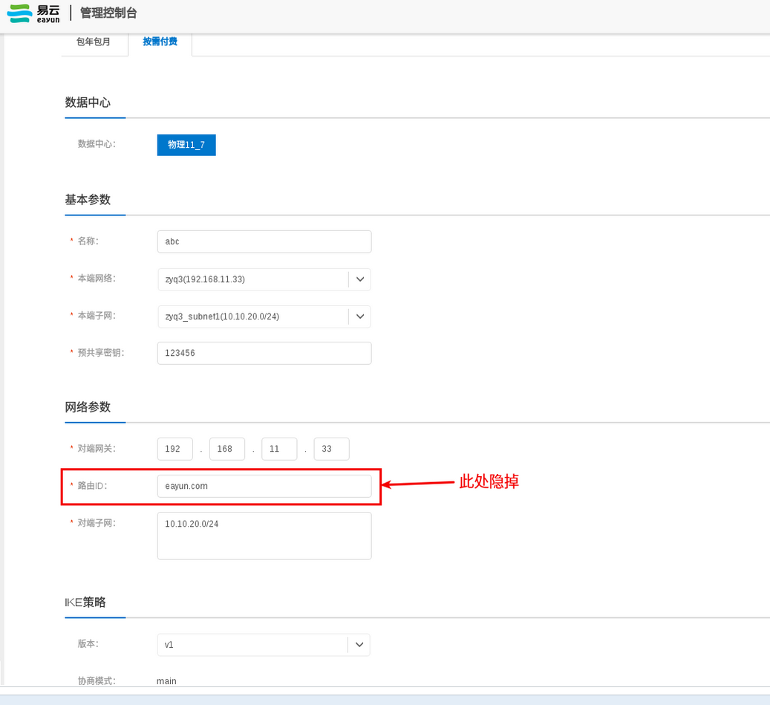

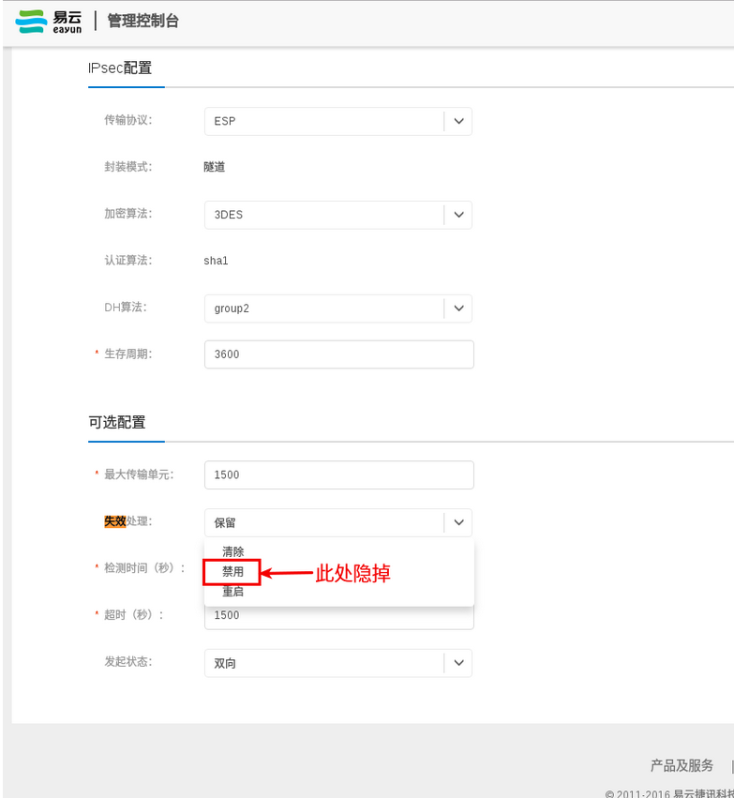

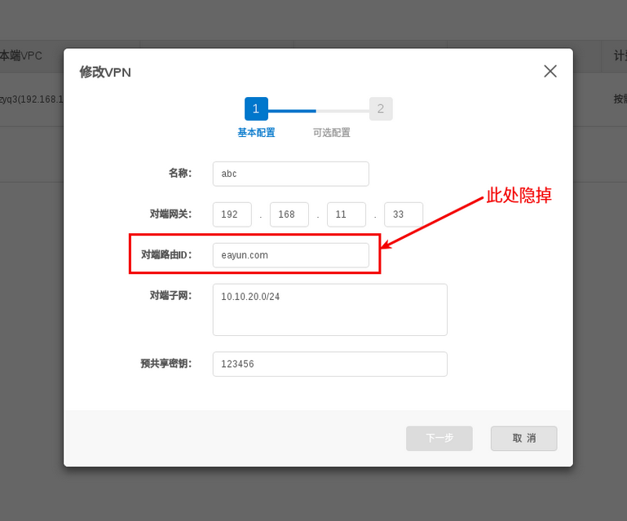

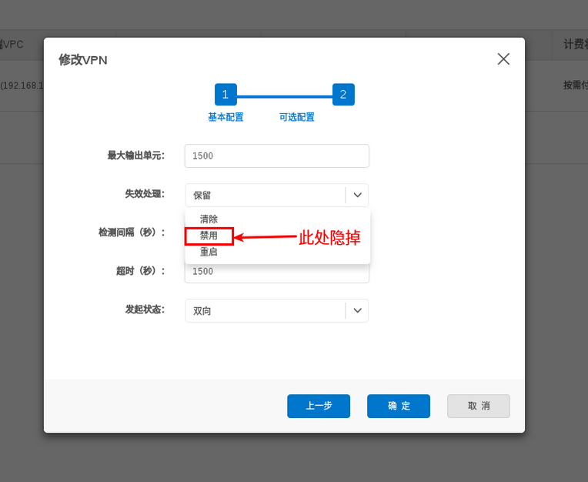

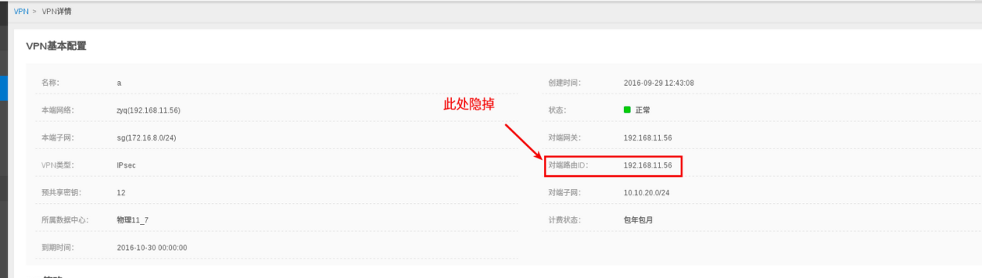

图1